**ASSUNTO :. INDICO PARA QUE O DEPARTAMENTO COMPETENTE, QUE SEJA REALIZADO LIMPEZA DE TERRENO LOCALIZADO NA RUA JOSÉ SURUR, ENTRE A CEMPI PEDAGOGA GESSIA CRISTINA CRUZ MAZON E A EMEB PROF. EDNA FÁVERO CHOQUETA.**

**DESPACHO:.**

**SALA DAS SESSÕES ____/____/_____**

**PRESIDENTE DA MESA**

**INDICAÇÃO Nº , DE 2019**

**SENHOR PRESIDENTE,**

**SENHORES VEREADORES,**

INDICO ao Exmo Senhor Prefeito Municipal para que o departamento competente, que seja realizado limpeza de terreno localizado na Rua José Surur, entre a CEMPI Pedagoga Gessia Cristina Cruz Mazon e a EMEB Prof. Edna Fávero Choqueta.

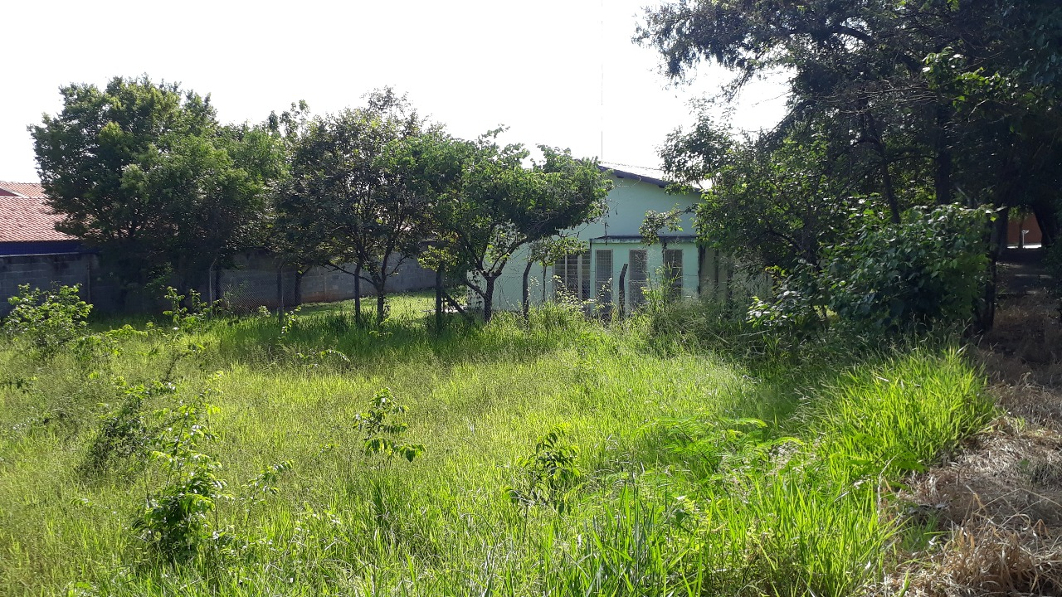

SALA DAS SESSÕES “VEREADOR SANTO RÓTOLLI”, aos 07 de março de 2019.

**VEREADOR LUIS ROBERTO TAVARES VEREADOR CRISTIANO GAIOTO**